2018年伊嘉儿数学秋季北师版六年级测试卷（期中）
班级： 姓名： 得分：_____________
请你 —— 耐心审题、用心思考、精心作答、细心检查
时间：50分钟 满分：100分
一、填空题。（每空1分，共36分）
2. 72%读作（ ），它表示有（ ）个1%，把它化成最简分数是（ ），
这个最简分数的分数单位是（ ），有（ ）个这样的分数单位。是 中
- 统计图分为（ ）、（ ）、（ ），其中
能清楚反映各部分数量与总数量之间关系的是（ ）。
4. 一个半圆的半径是5厘米，它的周长是（ ）厘米，面积是（ ）。
5. 把一根长米的绳子平均分成5份，其中每一份长（ ）米，占全长的（ ）。
- 右图由（ ）个小正方体组成，如果一个小正方体的体积是2立方厘米，
那么这个图形的体积是（ ）立方厘米。
- ①某公司女职员有68%，68%读作（ ），表示（ ）。
②一个铁丝用去35%，35%读作（ ），表示（ ）。
- ③空气中含有氧气22%，22%读作（ ），表示（ ）。
- 完成下表。
圆的半径r | 圆的直径d | 圆的周长C | 圆的面积S
2dm
 |  | 6.28m
 | 8cm
- 一根铁丝正好围成一个直径4分米的圆，这个铁丝长（ ）分米，如果改围成
一个正方形，这个正方形的边长是（ ），面积是（ ）。

- 判断题。（每小题1分，共5分）
1. 整数运算定律在分数运算中同样适用。 （ ）
2. 半径为2厘米的圆，面积和周长相等。 （ ）
3. 一道应用题中只有一个单位“1”。 （ ）
4. 表示一个数是另一个数的几分之几的数叫做百分数。 （ ）
5. 博士种了100棵树苗，死了4棵后又补种了4棵，全部存活，这些树苗的成活率
是100%。 （ ）

- 选择题。（每小题2分，共10分）
1. 一个半圆，半径是r,它的周长是（ ）。
A. πr B. πr+r C. πr+2r D. +r
- 右图中，从正面看是（ ），从左面看是（ ）。
A. B. C. D.

3. 将一张圆纸片沿半径平均分成若干份，拼成一个近似长方形，其周长( )。
A. 等于圆周长 B. 大于圆周长 C. 小于圆周长 D. 无法确定
4. 欧拉比米德重千克，千克用以下方法表示不正确的是（ ）。
A. 2.4千克 B. 千克 C. 240%千克 D. 2400克
5. ,这是根据（ ）计算的。
A. 乘法交换律 B. 乘法分配律
C. 乘法结合律 D. 无法确定
- 计算题。（第1题9分，第2题4分，共13分）
1. 怎样简便就怎样计算。

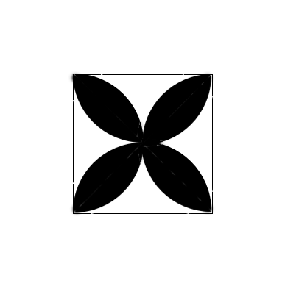
2. 求下列图形中阴影部分的面积。(单位：cm)

10

- 列式计算（6分）
- 一个数的2.5倍等于40的，求这个数。

- 与它倒数的积，减去0.125所得的差，除以，商是多少？

- 甲数的是40，乙数是112的，甲数是乙数的百分之几？

- 应用题。（30分）
- 右图是某学校教师喜欢做的运动项目统计图。
游 泳
28%
①喜欢跑步的老师占全校老师人数的（ ）%。
跑 步
（ ）%
②喜欢（ ）和（ ）的人数差不多。
打网球
15%
③喜欢（ ）的人数最少。
打篮球
25%
④如果该校有150名教师，那么喜欢游泳的老师有
（ ）人。
- 一桶油，第一次用去，第二次比第一次多用去15千克，这时候桶里还剩25千
克油，这桶油原来有多少千克？

- 广场的中央有一个梅花形花坛，外圈是五个半圆形图案，每个半圆形的半径是3
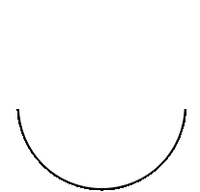
米，这个花坛的周长是多少米？

- 在长10米，宽8米的长方形纸上面剪一个最大的半圆，这个半圆的面积是多少？
周长是多少？

- 大豆的出油率是54%，现在榨出油21.6千克，问用了多少大豆？

- 酒精与水混合，酒精比总量的一半多30升，水比酒精的一半多5升，求酒精和水
的总量。

